ANALISIS KESALAHAN SISWA DALAM MENYELESAIKAN SOAL CERITA BERDASARKAN PROSEDUR NEWMAN

Rahayu Syafari¹, Aan Nurhasanah², Siti Aisah³

Pendidikan Matematika¹, PGSD^{2,3}, FKIP^{1,2,3}, Universitas Kuningan^{1,2,3}, Indonesia
Rahayu.syafari@uniku.ac.id^{1,} aan.nurhasanah@uniku.ac.id ², sa0847574@gmail.com³

Abstract

This study aims to describe mistakes made by students in solving math story problems on the KPK and FPB materials based on Newman’s prosedures in grade IV elementary school in Salado district. In this study, the types of errors made by students were analyzed based on Newman’s theory of procedures and the causes of errors. The approach in this study uses a qualitative approach with a case study method. Data collection techniques used are documentation studies and interviews. Based on the results of the study, it can be concluded that the types of errors that arise when students solve KPK and FPB story problems are: (1) reading errors, (2) reading comprehension, (3) transformation errors, (4) process skill, (5) encoding errors. The factors that cause students make mistakes are: a) the lack of students ability to read; b) students have difficulty understanding the questions; c) students forget to write down the information that is known and asked; d) do not understand the concepts of KPK and FPB; e) errors in the previous stage; f) lack of accuracy of students in writing the calculation process; and g) students forget to the write down the conclusion of the answer.

Keywords: student errors, Newman procedure, story questions, KPK and FPB, causal factors.

Abstrak
Penelitian ini bertujuan untuk mendeskripsikan kesalahan yang dilakukan siswa dalam menyelesaikan soal cerita matematika pada materi KPK dan FPB berdasarkan prosedur Newman di kelas IV SD Negeri Salado. Dalam penelitian ini, jenis-jenis kesalahan yang dilakukan siswa dianalisis berdasarkan teori prosedur Newman dan penyebab kesalahannya. Pendekatan dalam penelitian ini menggunakan pendekatan kualitatif dengan metode studi kasus. Teknik pengumpulan data yang digunakan adalah studi dokumentasi dan wawancara. Berdasarkan hasil penelitian, dapat disimpulkan bahwa jenis-jenis kesalahan yang muncul saat siswa menyelesaikan soal cerita KPK dan FPB adalah: (1) kesalahan membaca, (2) pemahaman bacaan, (3) kesalahan transformasi, (4) keterampilan proses, (5) kesalahan pengkodean. Faktor-faktor yang menyebabkan siswa melakukan kesalahan adalah: a) kurangnya kemampuan siswa dalam membaca; b) siswa mengalami kesulitan dalam memahami soal; c) siswa lupa menuliskan informasi yang diketahui dan ditanyakan; d) tidak memahami konsep KPK dan FPB; e) kesalahan pada tahap sebelumnya; f) kurangnya ketelitian siswa dalam menulis proses perhitungan; dan g) siswa lupa menuliskan kesimpulan dari jawaban..

PENDAHULUAN
Matematika merupakan salah satu mata pelajaran yang diajarkan di tingkat sekolah dasar. Kegiatan pembelajaran matematika diharapkan dapat memberikan kontribusi dalam mendukung pencapaian kompetensi lulusan pendidikan dasar melalui berbagai pengalaman belajar. Tujuan pembelajaran matematika di sekolah dasar yaitu: 1) memahami konsep dan menerapkan prosedur matematika dalam kehidupan sehari-hari; 2) melakukan operasi matematika untuk penyederhanaan, dan analisis komponen yang ada; 3) melakukan penalaran matematis untuk membuat generalisasi; 4) memecahkan masalah dan mengomunikasikan gagasan; serta 5) menumbuhkan sikap positif seperti sikap logis, kritis, cermat, teliti, dan tidak mudah menyerah dalam memecahkan masalah. (Nurhasanah 2017) mengemukakan “Diusianya yang belum matang yakni antara 7-11 tahun tentunya merupakan hal yang sangat berat untuk memamahi semua konsep, terutama mata pelajaran matematika yang berlandaskan pada hal-hal yang abstrak”. Oleh karena itu dalam upaya mengantarkan siswa Sekolah Dasar mencapai tujuannya perlu memberikan pengalaman belajar memecahkan masalah.
Bentuk pemecahan masalah dalam matematika biasanya dikemas dalam bentuk soal cerita. Menurut Wijaya (2012) dalam Wahyudin (2016: 151) menyebutkan bahwa soal cerita merupakan suatu permasalahan yang dinyatakan dalam bentuk kalimat bermakna dan mudah dipahami. Soal cerita dapat disajikan dalam bentuk lisan maupun tulisan, soal cerita yang berbentuk tulisan dapat berupa kalimat yang mengilustrasikan kegiatan dalam kehidupan sehari-hari. Dalam menyelesaikan suatu soal cerita, bukan hanya sekedar memperoleh hasil yang berupa jawaban dari hal yang ditanyakan, tetapi lebih penting siswa harus mengetahui dan memahami prosedur berpikir atau langkah-langkah dalam mendapatkan jawaban tersebut.
Menurut Polya dalam Aisyah (2007) sebagaimana dikutip Wahyudin (2016: 151) faktor yang harus dipenuhi oleh siswa dalam mendapatkan kemampuan dan hasil belajar matematika yang baik adalah dengan kemampuan menyelesaikan soal cerita. Kemampuan menyelesaikan soal merupakan salah satu kemampuan yang harus dimiliki siswa untuk menyelesaikan soal-soal matematika yaitu yang meliputi: 1) kemampuan menuliskan aspek yang diketahui, kemampuan menuliskan aspek yang ditanyakan, 3) kemampuan membuat model matematika, 4) kemampuan menyelesaikan model matematika, serta 5) kemampuan menjawab pertanyaan.
Menurut Polya dalam Aisyah (2007) sebagaimana dikutip Wahyudin (2016: 151) faktor yang harus dipenuhi oleh siswa dalam mendapatkan kemampuan dan hasil belajar matematika yang baik adalah dengan kemampuan menyelesaikan soal cerita. Kemampuan menyelesaikan soal merupakan salah satu kemampuan yang harus dimiliki siswa untuk menyelesaikan soal-soal matematika yaitu yang meliputi: 1) kemampuan menuliskan aspek yang diketahui, kemampuan menuliskan aspek yang ditanyakan, 3) kemampuan membuat model matematika, 4) kemampuan menyelesaikan model matematika, serta 5) kemampuan menjawab pertanyaan.
Salah satu materi yang sering disajikan dalam bentuk soal cerita adalah materi KPK dan FPB. KPK adalah kelipatan persekutuan terkecil dari bilangan bulat positif sedangkan FPB merupakan faktor persekutuan terbesar dari bilangan bulat positif. Konsep KPK dan FPB sering digunakan dalam kehidupan sehari-hari, KPK berkaitan dengan rutinitas misalnya pada kasus waktu menyalakan lampu rambu lalu lintas. Sedangkan FPB berkaitan dengan pembagian dan penyederhanaan misalnya bagaimana membagi sejumlah kue dan permen kedalam wadah dengan jumlah yang sama. Akan tetapi pada kenyataanya, di sekolah dasar banyak siswa yang kesulitan dalam menyelesaikan soal cerita KPK dan FPB. Hal ini dikarenakan banyak siswa yang kurang memahami maksud dari soal cerita tersebut dan bagaimana cara menyelesaikannya.
Kesulitan siswa dalam memahami maksud dari soal cerita matematika dapat menyebabkan terjadinya kesalahan dalam menyelesaikan soal matematika. Menurut Wijaya dan Masriyah menjelaskan bahwa kesalahan merupakan sebuah bentuk penyimpangan pada suatu hal yang telah dianggap benar atau bentuk penyimpangan terhadap suatu yang telah disepakati atau ditetapkan sebelumnya (Islamiyah, Prayitno, and Amrullah 2018). Kurangnya penguasaan materi oleh siswa tentunya tidak hanya ditemukan pada materi yang sulit, tetapi juga pada materi-materi yang sebenarnya bisa dikategorikan mudah. Jika hal ini dibiarkan maka tujuan pembelajaran tidak akan terlaksana dengan baik.
Untuk mengetahui kesalahan siswa tersebut diperlukan sebuah analisis yang bisa memberikan gambaran letak kesalahannya. Apabila bentuk kesalahan sudah diketahui, maka siswa yang bersangkutan diharapkan bisa menghindari kesalahan yang sama dan guru dapat memberikan jenis bantuan kepada siswa. Banyak teori tentang analisis kesalahan, salah satu analisis ini dapat digunakan untuk melakukan analisis kesalahan soal cerita adalah dengan menggunakan teori Newman.
Newman merupakan seorang guru bidang studi matematika di Australia yang pertama kali memperkenalkan analisis kesalahan pada tahun 1977. Menurut Singh, P., Rahman & Hoon dalam (Islamiyah et al. 2018) menyebutkan lima jenis kesalahan menurut Newman yang terdiri dari lima tahapan yaitu kesalahan memebaca masalah (reading error), kesalahan memahami masalah (comprehension error), kesalahan transformasi masalah (transformation error), kesalahan keterampilan proses (process skill error), dan kesalahan penulisan jawaban (encoding error).
Berdasarkan hasil wawancara dengan salah satu guru kelas IV di salah satu SD yang ada di kecamatan Talaga dengan inisial N yang dilakukan pada tanggal 20 Januari 2021, dalam pembelajaran matematika khususnya pada materi soal cerita masih banyak siswa yang kesulitan dalam memahami maksud dari soal tersebut serta cara memecahkannya. Hal ini terlihat pada hasil wawancara berikut: “Dalam pembelajaran matematika masih ada siswa yang menganggap matematika sebagai salah satu pelajaran yang sulit, jadi anak takut untuk belajar matematika. Tapi ada juga anak yang suka belajar matematika sehingga anak semangat jika ada pelajaran matematika. Untuk pembelajaran matematika khususnya dalam materi soal cerita kebanyakan siswa masih sulit mengerti maksud dari soal itu seperti apa. Di kelas IV ini terdapat 2 orang siswa yang masih belum lancar membaca yang menyebabkan siswa tidak mampu mengerjakan soal tersebut karena membaca soalnya juga susah” (wawancara guru kelas IV berinisial N, 20 Januari 2021).
Berdasarkan hasil wawancara di atas dapat disimpulkan bahwa kemampuan membaca siswa sangat berpengaruh pada kemampuan siswa dalam menyelesaikan permasalahan yang berkaitan dengan soal cerita. Selain itu kemampuan dalam menerjemahkan maksud dari soal cerita sangat penting dikuasai oleh siswa sehingga siswa akan tau maksud dari soal cerita tersebut dan bagaimana cara penyelesaiannya. Kesulitan dalam menerjemahkan maksud dari soal cerita tersebut dapat menyebabkan siswa mengalami kesalahan dalam menyelesaikan soal tersebut. Oleh karena itu pada penelitian ini peneliti akan mengungkap kesalahan-kesalahan siswa di kelas IV dalam menyelesaikan soal cerita FPB-KPK yang sering terjadi menurut teori Prosedur Newman.
METODE PENELITIAN
Metode yang digunakan dalam penelitian ini adalah metode studi kasus. Studi kasus merupakan suatu penelitian yang dilakukan secara intensif, terinci dan mendalam terhadap suatu organisasi, lembaga atau gejala tertentu (Arikunto, 2010: 185). Tujuan dari penelitian ini yaitu untuk mengetahui jenis kesalahan yang dilakukan siswa dalam menyelesaikan soal-soal cerita matematika materi KPK dan FPB yang berkaitan dengan aspek pemecahan masalah menggunakan prosedur Newman. Subjek dalam penelitian ini adalah siswa kelas IV di SDN Salado Kec. Talaga yang berjumlah 31 orang.
Peneliti menggunakan diri peneliti sendiri sebagai intrumen penelitian (Sugiyono, 2017: 59). Dalam penelitian ini peneliti berperan dalam menetapkan fokus penelitian, memilih informan sebagai sumber data, melakukan pengumpulan data, menilai kualitas data, menafsirkan data, dan membuat kesimpulan atas semuanya. Hal ini dilakukan untuk menjamin keabsahan data karena merupakan hasil murni masing-masing siswa. Di dalam penelitian ini peneliti menganalisis dokumen hasil tes siswa pada materi KPK dan FPB. Dalam menganalisis dokumen hasil tes siswa peneliti menggunakan teknik analisis kesalahan berdasarkan teori Newman.
Teknik pengumpulan data yang diguanakan adalah studi dokumentasi dan wawancara. Studi dokumentasi digunakan untuk menganalisis lembar jawaban siswa dalam menyelesaikan soal cerita matematika pada materi KPK dan FPB. Kemudian melalui proses analisis peneliti memilih beberapa siswa yang terindikasi melakukan banyak kesalahan untuk diwawancarai guna mengkonfirmasi jenis kesalahan serta mengungkap penyebab siswa melakukan kesalahan.
Setelah data terkumpul, peneliti melakukan pengolahan data trianggulasi secara bertahap menggunakan teori dari Miles dan Huberman yaitu data reduktion, data display, dan conclusion drawing/ verification (Sugiyono, 2017: 246).
HASIL DAN PEMBAHASAN
Berdasarkan hasil pengolahan data, peneliti memperoleh informasi mengenai kesalahan siswa dalam menyelesaikan soal cerita matematika pada materi KPK dan FPB. Berikut ini adalah tabel hasil analisis kesalahan siswa kelas IV dalam menyelesaikan soal cerita materi KPK dan FPB di SDN Salado yang berjumlah 31 siswa.
Tabel 1.1 Hasil analisis Kesalahan Siswa SDN Salado
Nomor soal | Jenis Kesalahan
 | Membaca | Memahami | Transfornasi | Keterampilan  Proses | Penulisan  Jawaban
1 | 1 | 3 | 7 | 3 | 4
2 | 0 | 13 | 16 | 16 | 19
3 | 0 | 1 | 11 | 12 | 19
4 | 1 | 3 | 13 | 10 | 13
5 | 0 | 4 | 2 | 2 | 13
Jumlah | 2 | 24 | 49 | 43 | 68
Berdasarkan tabel 1.1 di atas dapat di ketahui bahwa dalam menyelesaikan soal cerita matematika siswa melakukan kesalahan pada masing-masing butir soal. Dari hasil mengerjakan lima soal tersebut ditemukan bahwa kesalahan tertinggi yang dilakukan siswa yaitu kesalahan dalam penulisan jawaban yakni 68 kali, kemudian kesalahan transformasi 49 kali, kesalahan keterampilan proses sebanyak 43 kali, kesalahan memahami 24 kali dan pada tahap membaca siswa hanya ditemukan kesalahan sebanyak 2 kali dan hal ini menunjukan bahwa tahap membaca merupakan kesalahan terendah yang dilakukan siswa.
Pada tahap analisis lembar jawaban siswa peneliti membuat kriteria pada masing-masing indicator untuk memudahkan peneliti dalam menentukan kesalahan siswa. Kriteria tersebut dikembangkan berdasarkan lima Indikator kesalahan menurut prosedur Newman. Hasil analisis ke lima indikator tersebut adalah sebagai berikut :
- Kesalahan Membaca (Reading error)
Kriteria dalam menentukan kesalahan membaca (reading error) yaitu 1) siswa tidak mengerjakan soal dan kriteria 2) siswa langsung menuliskan jawaban akhir yang salah. Dari hasil analisis lembar jawaban siswa ditemukan kesalahan yang dilakukan siswa pada tahap membaca yakni siswa langsung menuliskan jawaban akhir yang salah dalam mengerjakan soal yang diberikan serta siswa tidak mengerjakan soal. Berikut contoh kesalahan membaca yang dilakukan siswa dapat dilihat pada gambar 1.
Soal nomor 1.  Andri mengunjungi perpustakaan setiap 6 hari sekali dan Gani setiap 8 hari sekali. Jika pada tanggal 12 Januari mereka mengunjungi perpustakaan bersama-sama, maka pada tanggal berapa mereka pergi ke perpustakaan secara bersamaan lagi? | Jawaban NYM  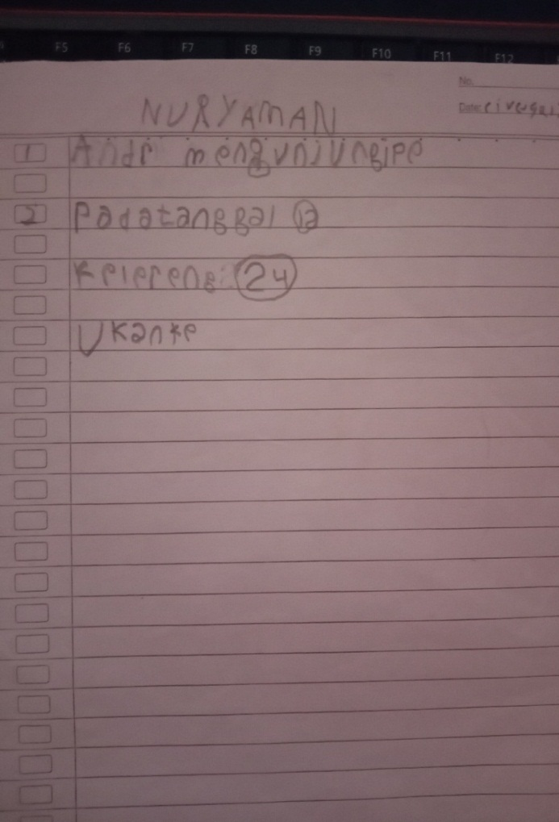
Soal nomor 2.  Fahmi memiliki beberapa kelereng, 24 berwarna hijau, 48 berwarna merah, dan 56 berwarna biru. Kelereng tersebut akan dimasukan ke dalam beberapa wadah. Setiap wadah berisi ketiga jenis kelereng tersebut dengan jumlah yang sama. Jumlah wadah terbanyak yang harus disediakan Fahmi adalah… | 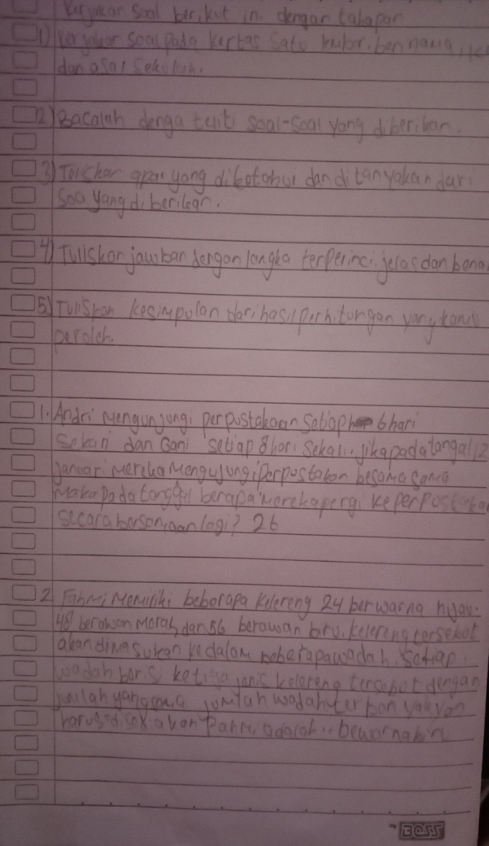  Jawaban H
Gambar 1. Contoh kesalahan membaca (Reading error)
Pada Gambar 1 terlihat bahwa siswa NYM dan H melakukan kesalahan membaca. Berdasarkan lembar jawab NYM tersebut dapat diketahui bahwa NYM tidak mengerjakan soal sama sekali. NYM hanya memenuliskan beberapa kata saja, itu pun tidak jelas maksudnya. Hal ini terjadi karena NYM tidak memaknai maksud dari soal yang menyebabkan NYM tidak mampu menyelesaikan soal karena NYM melakukan kesalahan pada tahapan pertama yaitu tahap membaca, sehingga tidak dapat melanjutkan ke tahap selanjutnya. Kemudian pada lembar jawaban H di atas dapat diketahui bahwa H langsung menuliskan jawaban akhir yang salah, H tidak menuliskan tahapan-tahapan dalam menyelesaikan soal cerita. Selain itu, dapat terlihat juga bahwa jawaban yang dituliskan oleh H juga salah.
Sedangkan dari hasil wawancara terhadap beberapa siswa yang melakukan kesalahan membaca (reading error) ditemukan penyebab siswa melakukan kesalahan membaca. Penyebab pertama yakni siswa tidak memaknai maksud dari soal yang diberikan. Selanjutnya penyebab kedua adalah disebabkan karena kurangnya kemampuan siswa dalam keterampilan membaca serta kurangnya kemampuan siswa dalam membaca pemahaman.
- Kesalahan Memahami (Reading Comprehension)
Indikator kedua adalah kesalahan memahami (reading comprehension). Kriteria kesalahan memahami yaitu ada dua, kriteria pertama yakni siswa tidak menuliskan apa yang diketahui dan ditanyakan soal dan kriteria kedua siswa tidak lengkap dalam menuliskan apa yang diketahui dan ditanyakan soal. Berikut contoh kesalahan membaca yang dilakukan siswa dapat dilihat pada gambar 2.
Soal nomor 5.  Di sebuah terminal, angkutan ke Talaga keluar setiap 12 menit, angkutan ke Cikijing etiap 18 menit dan angkutan ke Maja setiap 24 menit. Ketiga angkutan tersebut keluar terminal bersama-sama setiap berapa menit? | 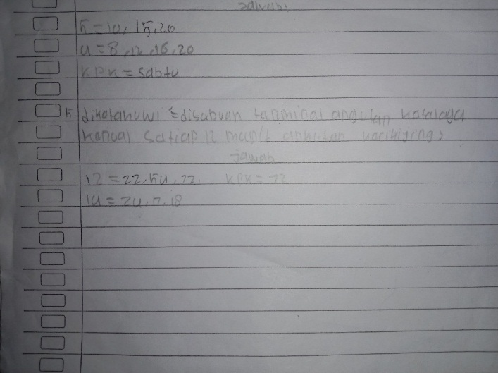  Jawaban AA
Soal nomor 2.  Fahmi memiliki beberapa kelereng, 24 berwarna hijau, 48 berwarna merah, dan 56 berwarna biru. Kelereng tersebut akan dimasukan ke dalam beberapa wadah. Setiap wadah berisi ketiga jenis kelereng tersebut dengan jumlah yang sama. Jumlah wadah terbanyak yang harus disediakan Fahmi adalah… | 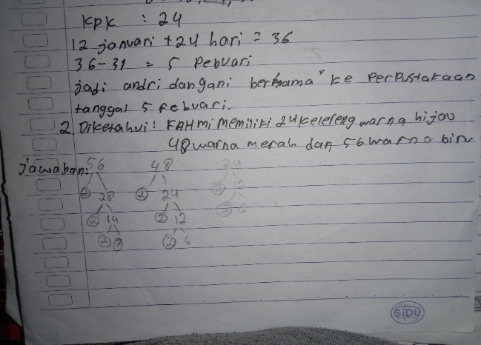  Jawaban LSB
Gambar 2. Contoh kesalahan memahami (Reading comprehension)
Pada Gambar 2 terlihat bahwa siswa AA dan LSB melakukan kesalahan memahami. Berdasarkan lembar jawaban AA terlihat bahwa AA tidak menuliskan apa yang diketahui dan ditanyakan dalam soal. Hal tersebut menunjukan bahwa AA tidak memahami informasi apa saja yang terdapat dalam soal. Hal ini terlihat pada tahap selanjutnya dimana AA tidak mampu menyelesaikan soal dengan benar. Kemudian pada lebar jawaban LSB dapat terlihat bahwa LSB tidak lengkap dalam menuliskan informasi yang ada dalam soal. Dalam lebar jawaban, LSB hanya menuliskan apa yang diketahui dalam soal tapi tidak menuliskan apa yang ditanyakan.
Berdasarkan hasil wawancara pada perwakilan siswa yang melakukan kesalahan memahami (reading comprehension), yakni disebabkan kesalahan pada tahap sebelumnya yaitu pada tahap membaca. Karena siswa tidak memaknai maksud dari soal yang sehingga siswa tidak mampu menyebutkan informasi yang diketahui dan ditanyakan. Penyebab selanjutnya yaitu karena siswa kurang teliti dalam menuliskannya
- Kesalahan Transformasi (Transform Error)
Kriteria dalam kesalahan memahami (transform Error)yaitu ada dua, kriteria pertama yakni siswa tidak menuliskan metode yang digunakan dan siswa tidak menyelesaikan metode yang digunakan dalam menyelesaikan soal. Berikut contoh kesalahan membaca yang dilakukan siswa dapat dilihat pada gambar 3.
Soal nomor 2.  Fahmi memiliki beberapa kelereng, 24 berwarna hijau, 48 berwarna merah, dan 56 berwarna biru. Kelereng tersebut akan dimasukan ke dalam beberapa wadah. Setiap wadah berisi ketiga jenis kelereng tersebut dengan jumlah yang sama. Jumlah wadah terbanyak yang harus disediakan Fahmi adalah… | 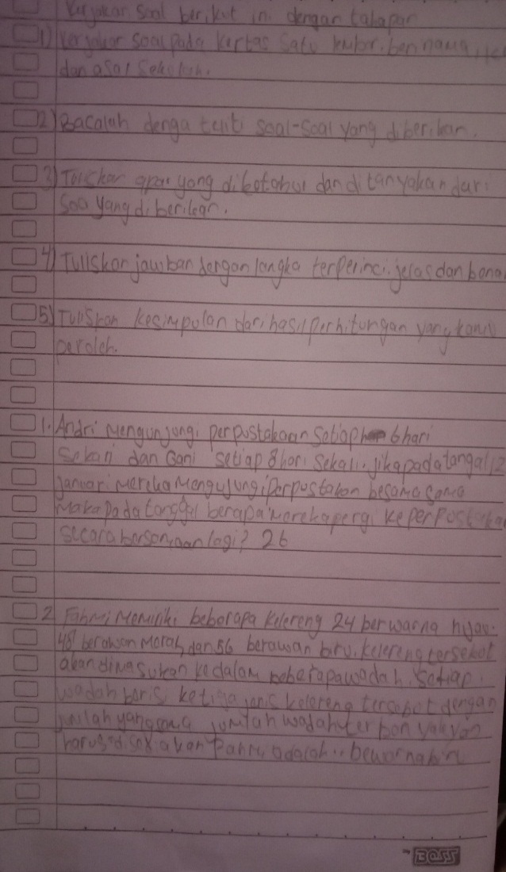  Jawaban H
Soal nomor 2.  Fahmi memiliki beberapa kelereng, 24 berwarna hijau, 48 berwarna merah, dan 56 berwarna biru. Kelereng tersebut akan dimasukan ke dalam beberapa wadah. Setiap wadah berisi ketiga jenis kelereng tersebut dengan jumlah yang sama. Jumlah wadah terbanyak yang harus disediakan Fahmi adalah… | Jawaban LSB
Gambar 3. Contoh kesalahan transformasi (Transform error)
Pada Gambar 3 terlihat bahwa siswa H dan LSB melakukan kesalahan transformasi. Berdasarkan hasil lembar jawaban H dapat dilihat bahwa H tidak menuliskan metode yang digunakan, akan tetapi menuliskan jawaban akhir. Jawaban yang dituliskan pun salah. Hal ini menunjukan H melakukan kesalahan transformasi dimana H tidak mampu menentukan metode yang digunakan untuk menyelesaikan soal. kemungkinan besar H hanya menebak jawaban untuk menyelesaikan soal tanpa melakukan tahapan-tahapan penyelesaian. Kemudian pada hasil jawaban LSB dapat dilihat bahwa LSB tidak menyelesaikan Metode yang digunakan dalam menyelesaikan soal. LSB hanya menuliskan sebagian metode yang digunakan. Karena tidak menyelesaikan metode yang digunakan, maka LSB tidak menemukan jawaban akhir yang diminta soal.
Dari hasil wawancara kepada perwakilan siswa yang melakukan kesalahan transformasi (transform error) diperoleh bahwa penyebab siswa melakukan kesalahan pada tahap ini yakni siswa tidak memahami metode sehingga siswa tidak menyelesaikan metode yang digunakan, hal ini disebabkan karena siswa tidak memahami secara benar konsep KPK dan FPB. Selain itu kesalahan pada tahap sebelumya juga menyebabkan siswa melakukan kesalah pada tahap ini.
- Kesalahan Keterampilan Proses (Process Skill)
Kriteria dalam kesalahan keterapilan proses (process skill) yaitu ada dua, kriteria pertama yakni siswa salah dalam melakukan operasi hitung kelipatan dan pemfaktoran dalam menyelesaikan soal dan kriteria kedua siswa tidak menuliskan dan menyelesaikan metode. Berikut contoh kesalahan membaca yang dilakukan siswa dapat dilihat pada gambar 4.
Soal nomor 5.  Di sebuah terminal, angkutan ke Talaga keluar setiap 12 menit, angkutan ke Cikijing etiap 18 menit dan angkutan ke Maja setiap 24 menit. Ketiga angkutan tersebut keluar terminal bersama-sama setiap berapa menit? | 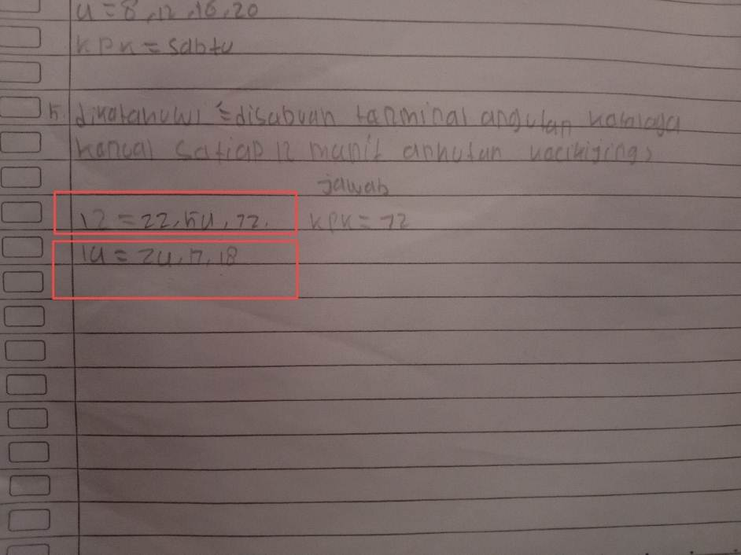  Jawaban AA
Soal nomor 3.  Dua pita memiliki panjang 18 cm dan 30 cm. Pita itu dipotong menjadi beberapa bagian dengan panjang yang sama. Berapa ukuran terpanjang untuk masing-masing bagian? | 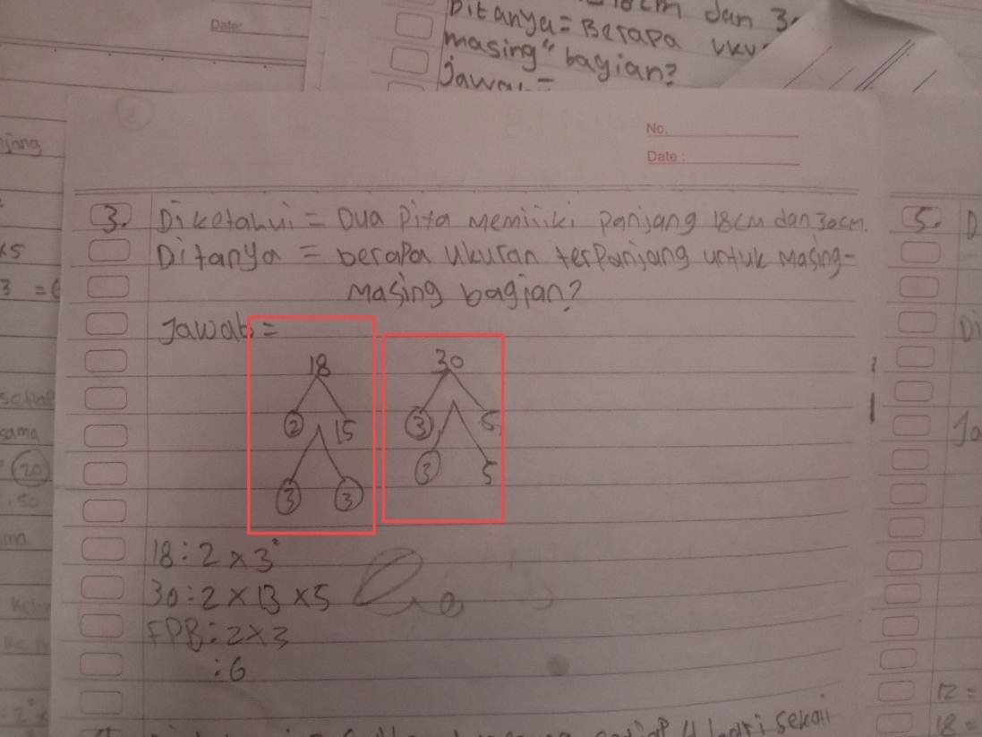  Jawaban NMZ
Soal nomor 2.  Fahmi memiliki beberapa kelereng, 24 berwarna hijau, 48 berwarna merah, dan 56 berwarna biru. Kelereng tersebut akan dimasukan ke dalam beberapa wadah. Setiap wadah berisi ketiga jenis kelereng tersebut dengan jumlah yang sama. Jumlah wadah terbanyak yang harus disediakan Fahmi adalah… | Jawaban LSB
Gambar 4. Contoh kesalahan keterampilan proses (process skill)
Pada Gambar 4 terlihat bahwa siswa AA, NMZ dan LSB melakukan kesalahan transformasi. Berdasarkan lembar jawaban AA dapat dilihat bahwa AA melakukan kesalahan dalam melakukan operasi hitung kelipatan. Dimana AA menuliskan kelipatan dari 12 yaitu 22, 54, 72 yang seharusnya kelipatan dari 12 adalah 24, 36, 48, dst. Kemudian pada kelipatan 14, S-43 menuliskan 14 = 24, 17, 18, yang seharusnya adalah 14 = 28, 42, 56, dst. Hal ini menunjukan bahwa AA tidak memahami operasi hitung kelipatan. Kemudian pada lembar jawaban siswa terlihat bahwa NMZ mengalami kesalahan dalam proses pefaktoran. Dimana pada proses mencari faktor dengan menggunakan pohon faktor NMZ menuliskan bahwa 18 dibagi 2 hasilnya 15, yang seharusnya 18 dibagi 2 adalah 9. Kemudian pada 15 dibagi 3 hasilnya 3 yang seharusnya hasilnya adalah 5. Hal ini dapat disimpulkan bahwa NMZ melakukan kesalahan pada tahap keterampilan proses. Selanjutnya pada hasil jawaban LSB dapat dilihat bahwa LSB tidak menyelesaikan Metode yang digunakan dalam menyelesaikan soal. Karena tidak menyelesaikan metode yang digunakan, maka LSB melakukan kesalahan pada tahap keterampilan proses. Dimana LSB tidak menyelesaikan proses perhitungan dalam menyelesaikan soal.
Dari hasil wawancara ditemukan penyebab siswa melakukan kesalahan keterampilan proses. Bentuk kesalahan pada tahap ini dimana siswa tidak menyelesaikan metode yang digunakan sehingga siswa tidak menyelesaikan proses perhitungan, serta terdapat siswa yang salah dalam menuliskan operasi pemfaktoran dan kelipatan, hal ini disebakan karena siswa mengalami kesalahan pada tahap sebelumnya dimana siswa tidak memahami metode KPK dan FPb yang digunakan untuk menyelesaikan soal serta siswa kurang teliti dalam menuliskan jawaban dalam proses perhitungan.
- Kesalahan Penulisan jawaban (Encoding Error)
Pada tahap analisis lembar jawaban siswa peneliti membuat kriteria untuk memudahkan peneliti dalam menentukan kesalahan siswa. Kriteria-kriteria kesalahan dibuat dengan disesuaikan dari indikator kesalahan. Kriteria dalam kesalahan penulisan jawaban yaitu ada tiga, kriteria pertama yakni siswa tidak menuliskan kesimpulan jawaban, kriteria kedua siswa tidak menuliskan jawaban dan kriteria ketiga siswa salah dalam menulis jawaban. Berikut contoh kesalahan membaca yang dilakukan siswa dapat dilihat pada gambar 5.
Soal nomor 5.  Di sebuah terminal, angkutan ke Talaga keluar setiap 12 menit, angkutan ke Cikijing etiap 18 menit dan angkutan ke Maja setiap 24 menit. Ketiga angkutan tersebut keluar terminal bersama-sama setiap berapa menit? | 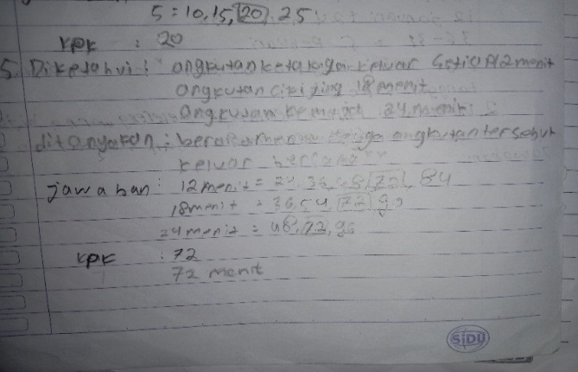  Jawaban LSB
Soal nomor 2.  Fahmi memiliki beberapa kelereng, 24 berwarna hijau, 48 berwarna merah, dan 56 berwarna biru. Kelereng tersebut akan dimasukan ke dalam beberapa wadah. Setiap wadah berisi ketiga jenis kelereng tersebut dengan jumlah yang sama. Jumlah wadah terbanyak yang harus disediakan Fahmi adalah... | 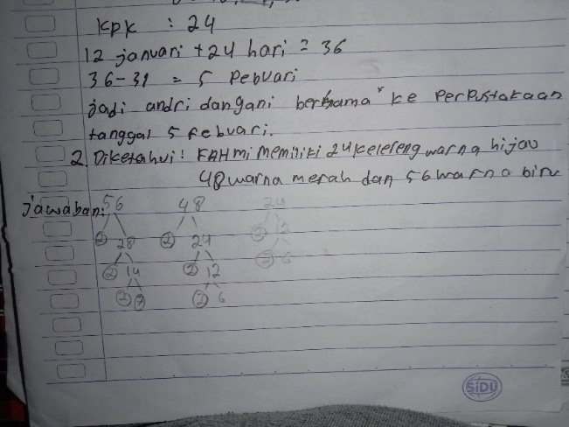  Jawaban NMZ
Soal nomor 1.  Andri mengunjungi perpustakaan setiap 6 hari sekali dan Gani setiap 8 hari sekali. Jika pada tanggal 12 Januari mereka mengunjungi perpustakaan bersama-sama, maka pada tanggal berapa mereka pergi ke perpustakaan secara bersamaan lagi? | 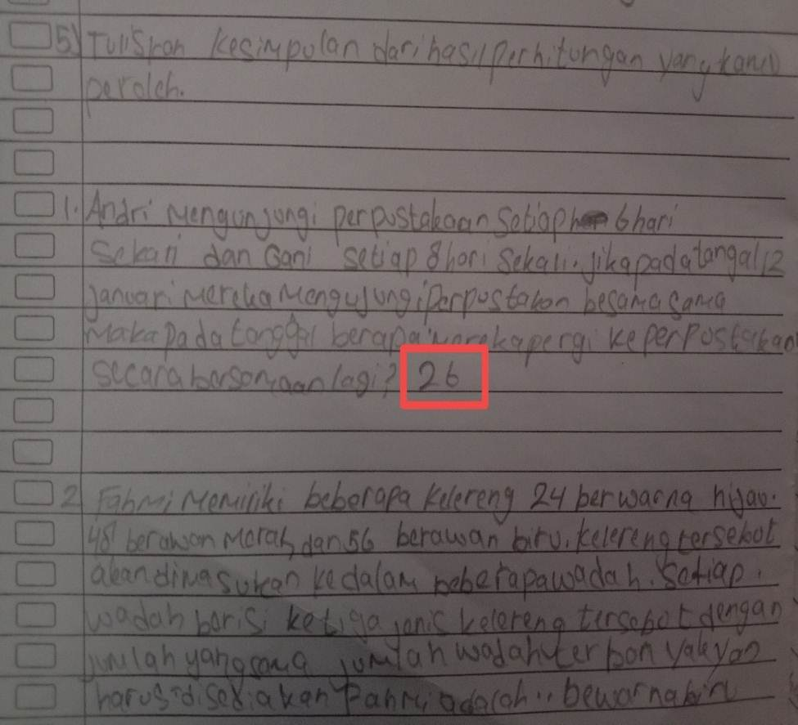  Jawaban NB
Gambar 5. Contoh kesalahan penulisan jawaban (encoding error)
Pada Gambar 5 terlihat bahwa siswa LSB, NMZ dan NB melakukan kesalahan pada tahap penulisan jawaban. Berdasarkan lembar jawaban LSB dapat diketahui bahwa LSB melakukan kesalahan pada tahap penulisan jawaban yakni LSB tidak menuliskan kesipulan akhir dari jawabannya. LSB hanya menuliskan sampai tahap perhitungannya saja, setelah ditemukan jawabannya LSB tidak menuliskan kesimpulannya. Kemudian pada hasil lembar jawaban LSB terlihat bahwa LSB melakukan kesalahan pada tahap transformasi dan juga keterampilan proses. Dimana siswa tidak mampu menyelesaikan metode yang digunakan dalam soal. proses transformasi ini berkaitan erat dengan keterampilan proses dimana jika terjadi kesalahan dalam transformasi siswa tidak menyelesaikan metode maka proses perhitungannya pun tidak selesai dan hal ini menyebabkan kesalahan pada tahap encoding, dimana siswa tidak mampu menuliskan jawaban akhirnya. Selanjutnya pada hasil lembar jawaban NB dapat dilihat bahwa NB salah dalam menuliskan jawaban. NB langsung menuliskan jawaban tanpa menuliskan tahapan untuk menyelesaikan soal cerita.
Dari hasil wawancara ditemukan penyebab siswa melakukan kesalahan penulisan jawaban. Penyebab pertama yakni disebabkan karena siswa melakukan kesalahan pada tahap sebelumnya. Kesalahan-kesalahan yang dilakukan siswa pada tahapan sebelumnya dapat menyebabkan siswa melakukan kesalahan penulisan jawaban. Selain itu hal yang menyebabkan siswa salah dalam penulisan jawaban dikarenakan siswa lupa untuk menuliskan kesimpulan. Siswa menganggap hasil perhitungan dari metode yang digunakan merupakan jawaban akhir dari soal tanpa menuliskan kesimpulannya.
PEMBAHASAN
Hasil penelitian yang telah diperoleh peneliti dari penelitian yang dilakukan terhadap siswa Kelas IV SDN Salado, menunjukan sebagian besar siswa mengalami kesalahan dalam menyelesaikan soal cerita matematika pada materi KPK dan FPB. Jenis kesalahan yang dilakukan siswa dianalisis oleh peneliti menggunakan prosedur analisis Newman (Newman’s Error Analysis). Singh, P., Rahman & Hoon dalam (Islamiyah et al. 2018) menyebutkan lima jenis kesalahan menurut Newman yang terdiri dari lima tahapan yaitu kesalahan membaca masalah (reading error), kesalahan memahami masalah (comprehension error), kesalahan transformasi masalah (transformation error), kesalahan keterampilan proses (process skill error), dan kesalahan penulisan jawaban (encoding error).
Dari hasil analisis lembar jawaban siswa ditemukan siswa melakukan kesalahan pada tiap tahapan Newman. Kesalahan yang paling banyak dilakukan siswa secara berturut-turut yaitu kesalahan pada tahap penulisan jawaban, kesalahan transformasi, kesalahan keterampilan proses, kesalahan memahami dan kesalahan terendah yang dilakukan siswa yaitu kesalahan pada tahap membaca.
Kesalahan membaca (reading error) merupakan kesalahan yang dilakukan siswa pada saat membaca soal. Dari hasil analisis lembar jawaban siswa ditemukan kesalahan membaca merupakan kesalahan yang paling sedikit dilakukan siswa. Bentuk kesalahan membaca yang dilakukan siswa yaitu siswa tidak mampu mengerjakan soal dan siswa langsung menuliskan jawaban akhir yang salah. Dari hasil wawancara ditemukan penyebab siswa melakukan kesalahan dalam tahap ini. Penyebab pertama yaitu kurangnya kemampuan siswa dalam membaca. Kemampuan pertama yang harus dimiliki siswa agar dapat menyelesaikan soal cerita adalah kemampuan membaca, sebagaimana dijelaskan oleh Tarigan (2008: 9 ) yang menjelaskan bahwa tujuan kegiatan membaca adalah untuk mendapatkan informasi meliputi isi bacaan dan memahami isi bacaan sehingga seorang mendapatkan informasi yang sebelumnya belum diketahui. Dari hasil penelitian ditemukan siswa yang belum lancar dalam membaca. Ketidak lancaran ini menyebakan siswa tidak dapat mengerjakan soal cerita matematika. Kemampuan membaca merupakan hal pertama yang dilakukan untuk siswa dapat menyelesaikan soal cerita matematika. Dalam tahapan membaca siswa tidak hanya membaca soal saja, akan tetapi diperlukan kemampuan membaca pemahaman. Banyak siswa yang telah mampu membaca dengan baik akan tetapi siswa tidak memaknai maksud dari bacaan yang dibaca sehingga siswa tidak mampu menyelesaikan soal dengan baik. Hal inilah yang kemungkinan besar menyebabkan siswa melakukan kesalahan pada tahap-tahap selanjutnya. Penyebab selanjutnya yang menyebabkan siswa melakukan kesalahan pada tahap ini yakni siswa kesulitan dalam memaknai maksud dari soal. Memaknai maksud dari soal sangat penting dikuasai oleh siswa. Hal ini dikarenakan dengan memahami maksud dari soal tersebut maka siswa akan mampu menentukan metode apa yang digunakan dalam menyelesaikan soal tersebut. Berdasarkan hasil wawancara dengan siswa, siswa merasa kesulitan dalam menerjemakan maksud dari soal, hal tersebut seirama dengan penelitian yang dilakukan oleh Bunga Suci Bintari dan Tjang Daniel Chandra(2013), berdasarkan hasil temuan mereka sebanyak 84,4% siswa tidak mampu melalui tahap membaca soal dengan baik dan benar, meskipun soal cerita tersebut dalam bahasa Indonesia, dan tidak menggunakan kata asing yang membuat siswa merasa kesulitan, namun ternyata siswa tidak mampu memaknai kalimat yang mereka baca dengan tepat.
Kesalahan selanjutnya yang dilakukan siswa adalah kesalahan memahami (reading comprehension). Pada tahap kesalahan ini, ditemukan banyak siswa yang tidak menuliskan informasi yang diketahui dan ditanyakan dalam soal. selain itu, ada pula siswa yang mampu menuliskan informasi yang ada dalam soal namun kurang lengkap dalam menuliskannya. Dengan tingginya kesalahan memahami masalah tersebut menunjukan bahwa siswa belum dapat menyelesaikan soal cerita dengan baik. Hal ini sesuai dengan pendapat Rahardjo, dkk (2011: 10) yang menyebutkan bahwa tanpa adanya pemahaman terhadap masalah yang diberikan, siswa tidak mampu menyelesaikan masalah dengan benar. Kesalahan pada tahap ini dilakukan siswa dikarenakan siswa mengalami kesalahan pada tahap sebelumnya. Dimana jika siswa melakukan kesalahan membaca dengan tidak memaknai maksud dari soal maka siswa tidak akan mampu menuliskan informasi yang diketahui dan ditanyakan dalam soal. Dari hasil wawancara dengan siswa ditemukan penyebab siswa melakukan kesalahan pda tahap ini yaitu karena siswa melakukan kesalahan pada tahap sebelumnya, dimana jika siswa melakukan kesalahan pada tahap membaca maka siswa akan mengalami kesalahan pada tahap selanjutnya yaitu kesalahan memahami. Jika siswa tidak memahami maksud dari soal maka siswa akan kesulitan dalam menentukan apa yang diketahui dan ditanyakan dalam soal. penyebab selanjutnya dalam melakukan kesalahan pada tahap ini yaitu dimana siswa kurang teliti yang menyebabkan siswa lupa untuk menuliskan informasi yang diketahui dan ditanyakan soal secara lengkap.
Kemudian pada kesalahan transformasi (transformation error). Kesalahan transformasi ialah kesalahan yang dilakukan oleh siswa jika ia dapat memahami masalah dengan baik. Namun, ia tidak dapat menentukan operasi hitung atau serangkaian operasi yang dapat yang digunakan dalam penyelesaian permasalahan dalam soal (Singh, Rahman, and Hoon 2010:265). Kesalahan tranformasi akan mempengaruhi kesalahan-kesalahan lainnya yaitu kesalahan keterampilan proses dan kesalahan penulisan jawaban. Dalam hasil penelitian ditemukan siswa tidak mampu menentukan metode yang digunakan, hal ini dikarenakan siswa tidak memahami maksud dari soal yang menyebabkan siswa kesulitan dalam menentukan metode yang akan digunakan. Selain itu, ada pula siswa yang sudah mampu menentukan metode yang digunakan dalam penyelesaian soal akan tetapi siswa tidak mampu menyelesaikan metode tersebut. Penyebab siswa melakukan kesalahan dalam tahap ini yaitu dapat disebabkan karena siswa melakukan kesalahan pada tahap sebelumnya, dimana jika siswa mengalami kesalahan pada tahap membaca atau memahami maka siswa tidak akan mampu menentukan metode yang digunakan untuk menyelesaikan soal. Faktor selanjutnya yang menyebabkan siswa melakukan kesalahan pada tahap ini dimana siswa kurang memahami konsep KPK dan FPB. Siswa sudah mampu menentukan metode yang akan digunakan, akan tetapi siswa tidak paham bagaimana menyelesaikan tahapan dalam metode yang digunakan.
Selanjutnya kesalahan keterampilan proses (process skill). Kesalahan keterampilan memproses yaitu kesalahan yang dilakukan siswa dalam proses perhitungan. Siswa mampu memilih pendekatan yang harus dilakukan untuk menyelesaikan soal akan tetapi tidak mampu menghitungnya. Menurut Singh (Safitri 2017:54) menjelaskan bahwa kesalahan akan disebut kesalahan kemampuan memproses apabila siswa mampu memilih operasi yang diperlukan untuk menyelesaikan persoalan namun tidak dapat menjalankan prosedur dengan benar. Bentuk kesalahan dalam keterampilan proses yang dilakukan siswa yaitu siswa salah dalam menentukan kelipatan dari setiap bilangan pada saat mencari KPK serta terdapat pula siswa yang salah dalam melakukan pemfaktoran menggunakan pohon faktor serta siswa tidak menyelesaikan metode yang digunakan dalam menyelesaikan soal. Kesalahan keterampilan proses yaitu kesalahan lanjutan dari kesalahan transformasi. Dimana jika siswa melakukan kesalahan pada tahap transformasi maka kemungkinan besar siswa akan melakukan kesalahan dalam keterampilan proses. Penyebab kesalahan dalam tahap ini yaitu dimana siswa melakukan kesalahan pada tahap sebelumnya yaitu tahap transformasi. Jika siswa kurang memahami kosep KPK dan PPB maka siswa juga akan melakukan kesalahan pada tahap keterampilan proses. Pemahaman konsep merupakan bagian yang penting dalam pembelajaran matematika. Dengan memahami konsep KPK dan FPB maka siswa akan mampu menyelesaikan soal yang berkaitan dengan KPK dan FPB. Dalam hasil penelitian ditemukan siswa yang mengalami kesalahan dalam menentukan kelipatan dari bilangan dan kesalahan dalam menentukan faktor. Hal ini sebabkan siswa kurang memahami konsep KPK dan FPB. Hal ini sejalan dengan pendapat (Fachrurazi 2017:114) yang menyatakan bahwa dalam mempelajari KPK dan FPB siswa harus menguasi konsep pembagian, perkalian bahkan perpangkatan bilangan. Konsep pembagian digunakan untuk menentukan faktorisasi ptima pada penyelesaiaan FPB dua buah bilangan. Sedangkan konsep perkalian digunakan untuk menentukan kelipatan sebuah bilangan dalam penyelesaian KPK.
Kesalahan selanjutnya adalah kesalahan penulisan jawaban (encoding error). Kesalahan penulisan jawaban merupakan kesalahan yang paling banyak dilakukan siswa. Kesalahan penulisan jawaban yaitu kesalahan yang dilakukan oleh siswa karena kurang telitinya siswa dalam menulis. Pada tahap ini siswa sudah mampu menyelesaikan permasalahan dalam soal akan tetapi sedikit kekurang telitian siswa yang menyebabkan berubahnya makna jawaban yang ditulis. Menurut Singh (Safitri,D 2017:55) menjelaskan bahwa kesalahan masih bisa terjadi meskipun siswa telah selesai memecahkan permasalahan-permasalahan dalam soal, yaitu salah menuliskan apa yang dimaksudkan. Kesalahan yang dilakukan siswa pada tahap ini yaitu diantaranya siswa tidak menuliskan kesimpulan dari jawaban yang sudah mereka temukan. Siswa banyak yang beralasan lupa untuk menuliskan kesimpulan, dan menganggap bahwa hasil perhitungan merupakan hasil akhir dari masalah tersebut. Hal ini sesuai dengan hasil analisis yang dilakukan oleh Musdjalifah yang menyatakan bahwa siswa sering melakukan kesalahan dalam memahami masalah, mentransformasikan soal cerita ke bentuk matematis, komputasi (perhitungan) dan penyimpulan jawaban. Selain itu, terdapat siswa yang tidak mampu menuliskan jawaban akhir. Siswa sudah mampu menuliskan infromasi yang dikatahui dan ditanyakan dan siswa sudah mampu menetukan metode yang digunakan dalam menyelesaikan soal. akan tetapi, siswa tidak mampu menyelesaikan metode yang digunakan sehingga menyebabkan siswa tidak mampu menemukan jawaban akhir. Hal ini sejalan dengan pendapat penelitian yang telah dilakukan oleh Nanna, W, dkk (2020) yang menjelaskan bahwa tahap transformasi berkaitan dengan tahap process skill, dimana jika siswa tidak dapat menyelesaikan pada tahap transformasi maka siswa akan melakukan kesalahan pada tahap process skill hingga akhirnya siswa melakukan kesalahan pada tahap encoding. Terdapat juga siswa yang beralasan lupa untuk menuliskan kesimpulan pada jawaban akhir.
Dari hasil penelitian juga ditemukan bahwa jika salah satu tahap dalam mengerjakan soal cerita mengalami kesalahan maka siswa akan mengalami kesalahan pada tahapan selanjutnya. Karena dalam mengerjakan soal matematika baik itu soal cerita atau bentuk soal lainnya dilakukan sesuai tahapan yang sistematis. Jika siswa salah ataupun melewatkan salah satu tahapan maka siswa tidak akan menemukan jawaban yang tepat untuk menjawab soal.
SIMPULAN
Dari hasil penelitian yang telah dilakukan oleh peneliti, dapat diidentifikasi bahwa siswa melakukan semua kesalahan pada prosedur Newman yakni kesalahan membaca (reading error), kesalahan memahami soal (reading comprehension), kesalahan transformasi (transform error), kesalahan keterampilan proses (process skill) dan kesalahan penulisan jawaban (encoding error). Pada hasil analisis kesalahan siswa ditemukan jika siswa melakukan kesalahan pada salah satu tahapan maka siswa akan melakukan kesalahan pada tahap-tahap selanjutnya. Terdapat beberapa faktor penyebab siswa melakukan kesalahan berdasarkan prosedur Newman, yakni: a) kurangnya kemampuan siswa dalam membaca; b) siswa kesulitan memahami soal; c) siswa lupa untuk menuliskan informasi yang diketahui dan ditanyakan; d) tidak memahami konsep KPK dan FPB; e) kesalahan pada tahap sebelumnya; f) kurangnya ketelitian siswa dalam menuliskan proses perhitungan; dan g) siswa lupa menuliskan kesimpulan jawaban.
SARAN
- Mengingat pentingnya materi soal cerita dalam matematika, maka sebaiknya guru dapat menerapkan pembelajaran soal cerita secara lebih intensif serta diperlukan cara untuk meminimalisir kesalahan siswa dalam menyelesaikan soal cerita matematika. Solusi yang dapat dilakukan misalnya guru dapat menggunakan metode pembelajaran serta menggunakan alat peraga dalam memberikan pemahaman kepada siswa.
- Hendaknya siswa lebih aktif dan fokus dalam pembelajaran, sehingga dapat memperoleh pengetahuan dengan maksimal dan meningkatkan hasil belajar. Dalam mengerjakan soal, hendaknya siswa lebih teliti dan cermat, sehingga kesalahan dapat diminimalisir. Serta siswa harus sering melakukan latihan dalam mengerjakan soal cerita matermatika.
- Peneliti menyadari bahwa masih banyak terdapat kekurangan dalam penelitian ini. Diharapkan untuk peneliti selanjutnya dapat mewawancari lebih banyak subjek agar dapat mengungkap lebih mendalam kesalahan yang dilakukan siswa dalam menyelesaikan soal cerita. Serta diharapkan untuk peneliti selanjutnya dapat melakukan penelitian pada populasi dan sampel yang berbeda.
UCAPAN TERIMA KASIH
Penulis menyampaikan terima kasih kepada : Rektor Universitas Kuningan, Lembaga Penelitian dan Pengabdian pada Masyarakat (LPPM) Universitas Kuningan, SDN Salado Kec Talaga Kabupaten Majalengka.

DAFTAR PUSTAKA

Fachrurazi. 2017. “PEMBELAJARAN MATEMATIKA REALISTIK DI SEKOLAH DASAR PADA MATERI FPB DAN KPK DENGAN MODEL PENYAJIAN PAKET MAKANAN.” Al-Khawarizmi 1(2):113–22.
Islamiyah, Anna Citra, Sudi Prayitno, and Amrullah Amrullah. 2018. “Analisis Kesalahan Siswa SMP Pada Penyelesaian Masalah Sistem Persamaan Linear Dua Variabel.” Jurnal Didaktik Matematika 5(1):66–76. doi: 10.24815/jdm.v5i1.10035.
Nurhasanah, Aan. 2017. “Upaya Meningkatkan Kemampuan Mengenal Konsep Pecahan Melalui Media Blok Pecahan Pada Siswa Kelas Iv Sdnegeri Cidahu 1 Kecamatan Darma Kabupaten Kuningan Jawa Barat.” Jurnal Educhild: Pendidikan Dan Sosial 6(2):86–90.
Safitri, Darni. 2017. “Identifikasi Kesalahan Siswa Dalam Menyelesaikan Soal Matematika Berdasarkan Metode Analisis Kesalahan Newman.” Jurnal Dewantara III:47–59.
Singh, Parmjit, Arba Abdul Rahman, and Teoh Sian Hoon. 2010. “The Newman Procedure for Analyzing Primary Four Pupils Errors on Written Mathematical Tasks: A Malaysian Perspective.” Procedia - Social and Behavioral Sciences 8(5):264–71. doi: 10.1016/j.sbspro.2010.12.036.
Desriyati, dkk. (2015). Jurnal Sains Matematika dan Statistika, Vol. 1, No. 1: Cara lain Menentukan KPK dan FPB. Diakses pada https://ejournal.uin- suska.ac.id pada 21 Januari 2021 pukul 19. 50 WIB.
Dewi, S,. Suarjana & Sumantri. (2014). Jurnal Mimbar PGSD Universitas pendidikan Ganesha Jurusan PGSD (Vol: 2 No:1 Tahun 2014): Penerapan Model Polya untuk Meningkatkan Hasil belajar Dalam Memecahkan Soal Cerita Matematika Siswa Kelas V. diakses pada https://ejournal.undiksa.ac.id pada 19 Januari pukul 21.42 WIB.
Ernawati, dkk. (2020). Supremum Journsl of Mathematics Education Volume 4 Number 1: Analisis Kesalahan Siswa dalam Menyelesaikan Soal Matematika Materi Operasi Bilangan Bulat Pada Siswa Siswa kelas V Sd Negeri 2 Cisandawut Tahun Ajaran 2018/2019. Diakses pada https://journal.unsika.ac.id pada 21 Januari 2021 pukul 18.25 WIB.
Fitriatien, S. (2019). Jurnal Ilmiah Pendidikan Matematika: Analisis Kesalahan Dalam Menyelesaikan Soal Cerita Matematika Berdasarkan Newman. Diakses pada https://journal.upgris.ac.id pada tanggal 19 Januari 2021 pukul 22.48 WIB.
Gendis, M,. Nusantara, T., & sa’dijah, C. (2016). Analisis Kesalahan Siswa SMP Dalam Menyelesaikan Soal Cerita KPK dan FPB. Diakses pada https://publikasiilmiah.ums.ac.id pada 21 Januari 2021 pukul 19. 30 WIB.
Gunawan, A. (2016). Jurnal PGSD Vol 9, No 2: Analisis Kesalahan Dalam Menyelesaikan Soal Cerita Pada Mata pelajaran Matematika Siswa Kelas V SDN 59 Kota Bengkulu. Diakses pada https://ejournal.unib.ac.id pada 21 Januari 2021 pukul 18.21 WIB.
Istiqomah, N. (2016). UNION: Jurnal Ilmiah Pendidikan Matematika Vol 4 No 2: Analisis Kesalahan Dalam Menyelesaikan Soal Matematika Siswa Kelas XI SMK Tamtama Karanganyar Tahun Ajaran 2013/2014. Diakses pada https://jurnal.ustjogja.ac.id pada 20 Januari 2021 pukul 15.55 WIB.
Kurniasih, I. (2015). Jurnal Pendidikan Matematika Vol 8, No 1: Analisis Kesalahan Newman Pada Soal Cerita Matematis (Newman’s Error Analysis in Mathematical Word Problems). Diakses pada https://jurnal.unimed.ac.id pada 20 Januari 2021 pukul 14.55 WIB.
Mustaqim, B & Astuti, A. (2008). Ayo Belajar Matematika Untuk SD dan MI Kelas IV. Jakarka: Pusat Pembukuan, Departemen Pendidikan nasional.
Moeloeng. (2017). Metode Penelitian Kualitatif. Bandung: PT Remaja Rosda karya.
Nanna, W, dkk. (2020). Journal Sigma Vol.6. Analisis Kesalahan Mahasiswa PGSD Dalam Menyelesaikan Masalah Geometri. Diakses pada https://scholar.google.co.id pada 8 Juli 2021 pukul 12.20 WIB.
Pujiati &Suharjana, A. (2011). Pembelajaran Faktor Persekutuan Terbesat dan Kelipatan Persekutuan Terkecil di SD. Yogyakarta: Pusat Pengembangan dan Pemberdayaan Pendidik dan Tenaga Kependidikan Matematika.
Raduan, I. Hj. (2010). Error analysis and the corresponding cognitive activities committed by year five primary students in solving mathematical word problems. Diakses pada 18 Januari 2021 pukul 10.35 WIB.
Rahardjo, dkk. (2011). Pembelajaran Soal Cerita Operasi Hitung Campuran di Sekolah Dasar. Yogyakarta: Pusat Pengembangan dan Pemberdayaan Pendidik dan Tenaga Kependidikan Matematika.
Peraturan Perundang-Undangan
Undang-Undang Nomor 18 Tahun 2008 Tentang Pengelolaan Sampah
Undang-Undang Nomor 32 Tahun 2009 Tentang Perlindungan dan Pengelolaan Lingkungan Hidup

